Теоретические сведения по первому параграфу гл.1

Глава | Параграф | Номер ссылки |  | Содержание
1. Введение в стереометрию | § 1. Основные понятия | 1.1.1 | Стереометрия | – раздел геометрии, в котором изучаются свойства не только плоских, но и пространственных фигур (таких, не все точки которых лежат в одной плоскости, например, куб, параллелепипед, пирамида, шар, цилиндр).  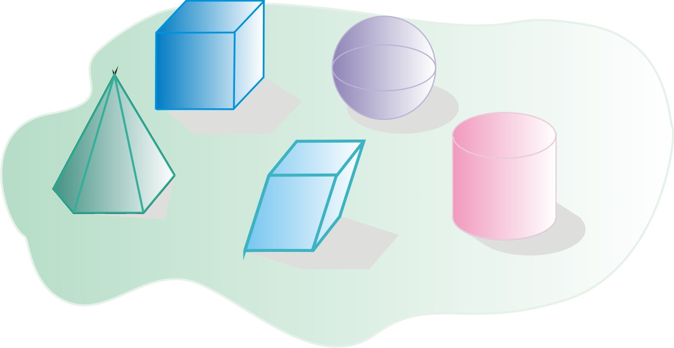
1. Введение в стереометрию | § 1. Основные понятия | 1.1.2 | Основные фигуры стереометрии | – точки, прямые, плоскости. В пространстве имеется бесконечно много плоскостей, и на каждой из них выполняется планиметрия, то есть, справедливы аксиомы планиметрии и следствия из них. Признаки равенства и подобия треугольников справедливы и для треугольников, лежащих в разных плоскостях.  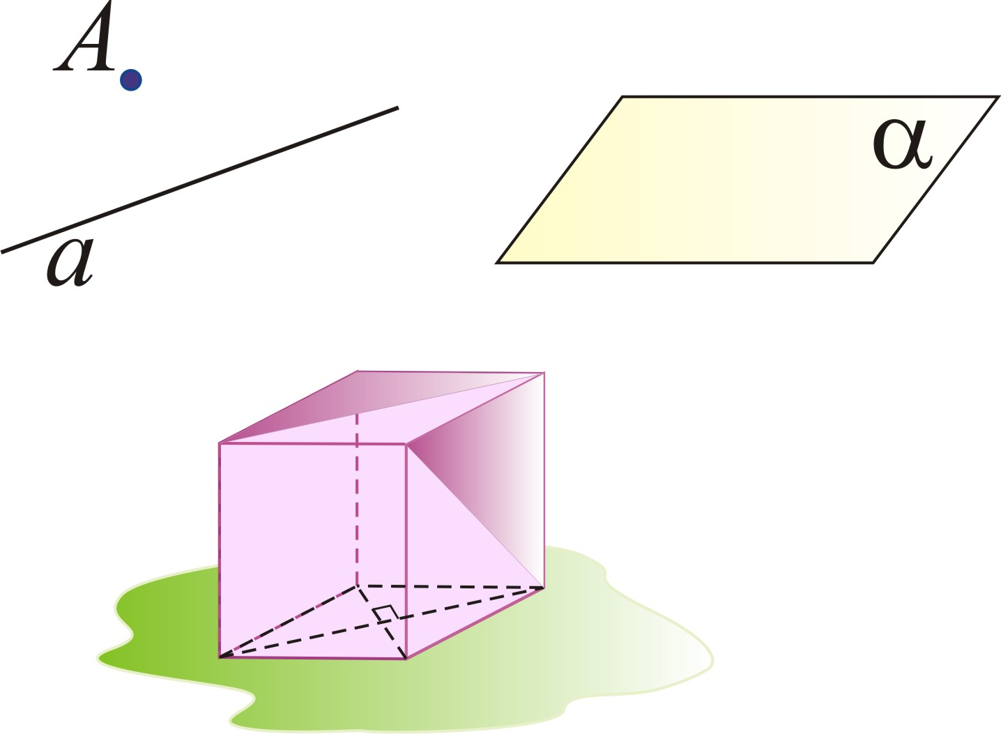
1. Введение в стереометрию | § 1. Основные понятия | 1.1.3 | Изображение фигуры | За изображение фигуры принимается фигура, подобная её проекции на некоторую плоскость, и выбирается такое изображение, которое даёт верное представление о форме фигуры, является удобным для изучения её свойств.  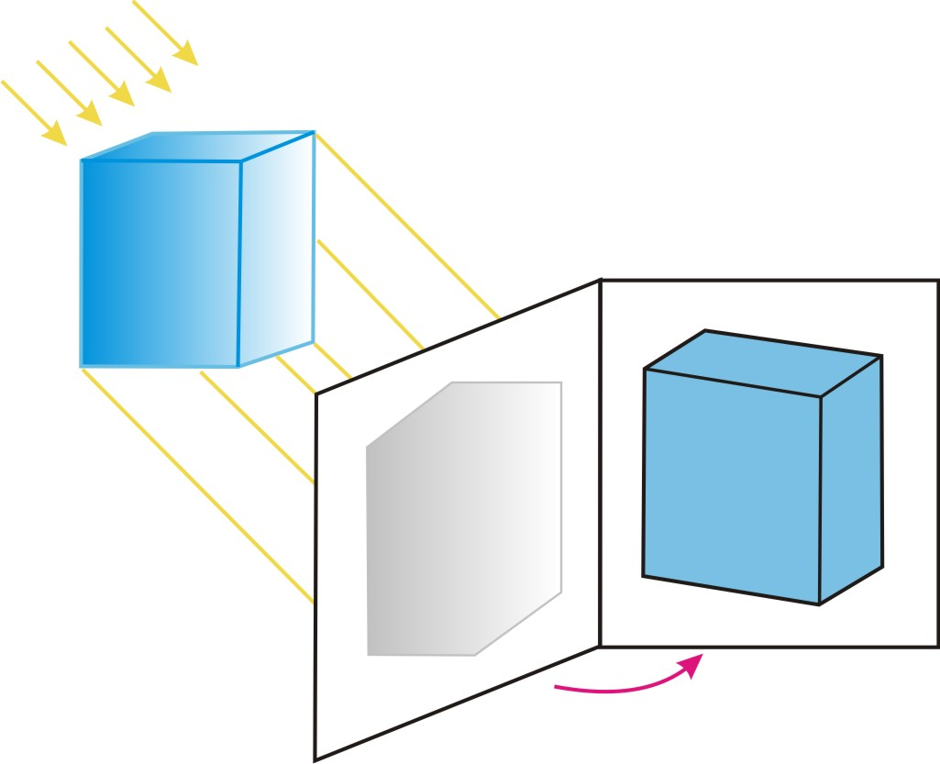
1. Введение в стереометрию | § 1. Основные понятия | 1.1.4 | Простейшие правила построения изображений фигур | - За изображение отрезка принимается отрезок. Середина отрезка изображается серединой его изображения; точка, делящая отрезок в отношении m:n, изображается точкой, делящей его изображение в отношении m:n.  - Параллельные прямые (отрезки) изображаются параллельными прямыми (отрезками).  - В качестве изображения любого треугольника можно принять произвольный треугольник.  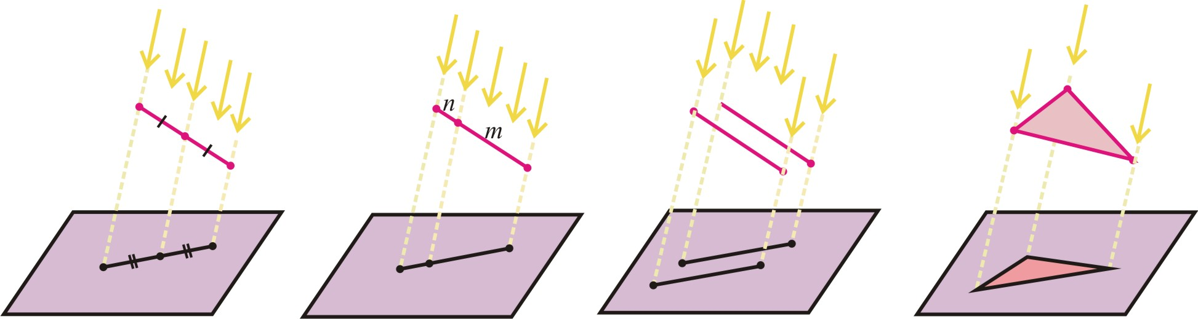
1. Введение в стереометрию | § 1. Основные понятия | 1.1.5 | Многогранник (описание) | – геометрическое тело, ограниченное конечным числом плоских многоугольников, любые два смежных из которых не лежат с одной плоскости; сами многоугольники называются гранями, их стороны – рёбрами многогранника, а их вершины – вершинами многогранника.  Наглядное представление о геометрическом теле даёт часть пространства, которую занимает какое-нибудь физическое тело
1. Введение в стереометрию | § 1. Основные понятия | 1.1.6 | Поверхность (полная поверхность) многогранника | – фигура, образованная всеми гранями многогранника  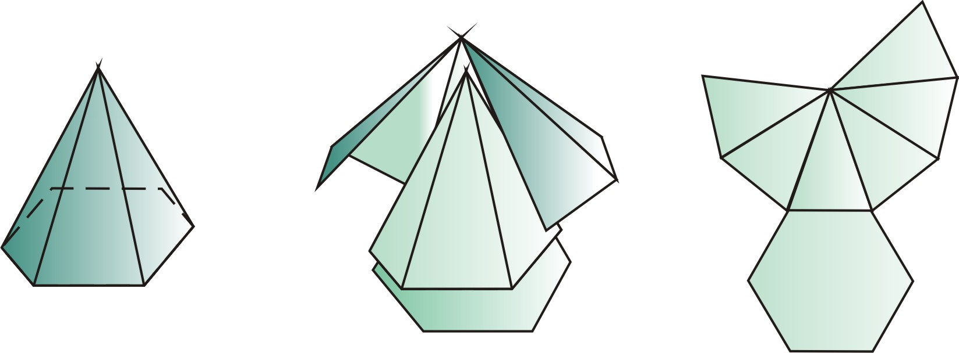
1. Введение в стереометрию | § 1. Основные понятия | 1.1.7 | Площадь поверхности (полной поверхности) многогранника | – сумма площадей всех граней многогранника
1. Введение в стереометрию | § 1. Основные понятия | 1.1.8 | Выпуклый многогранник | – многогранник, лежащий по одну сторону от плоскости каждой своей грани. Если это условие не выполняется, то многогранник называется невыпуклым.  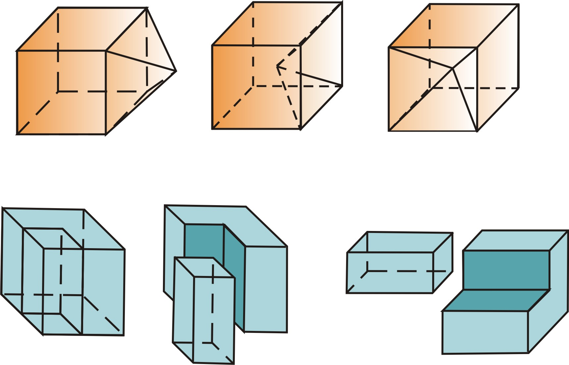
1. Введение в стереометрию | § 1. Основные понятия | 1.1.9 | Куб (описание) | – многогранник, имеющий шесть граней, которые являются равными квадратами  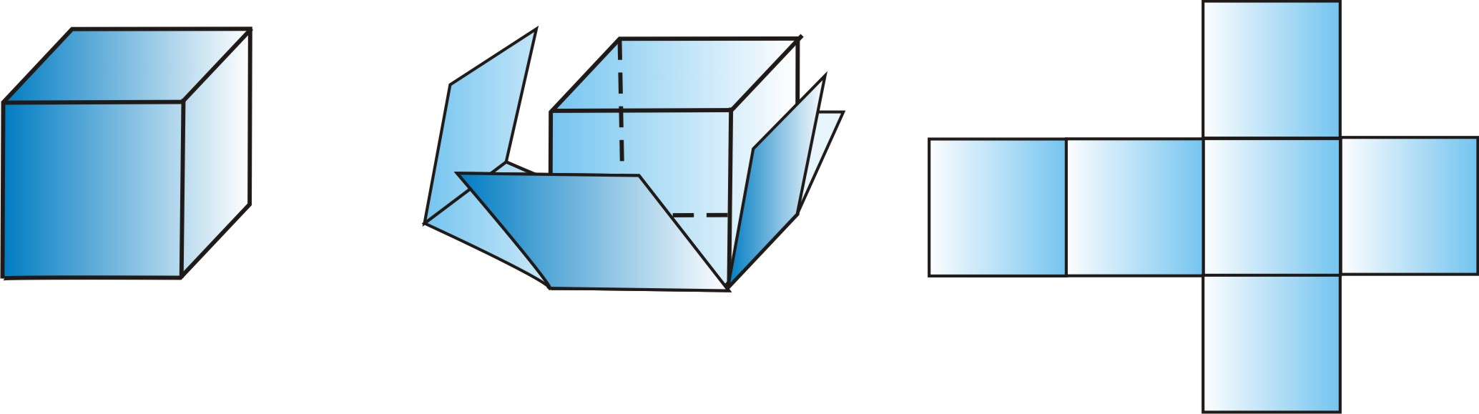
1. Введение в стереометрию | § 1. Основные понятия | 1.1.10 | Параллелепипед (описание) | – многогранник, у которого шесть граней и каждая из них – параллелограмм  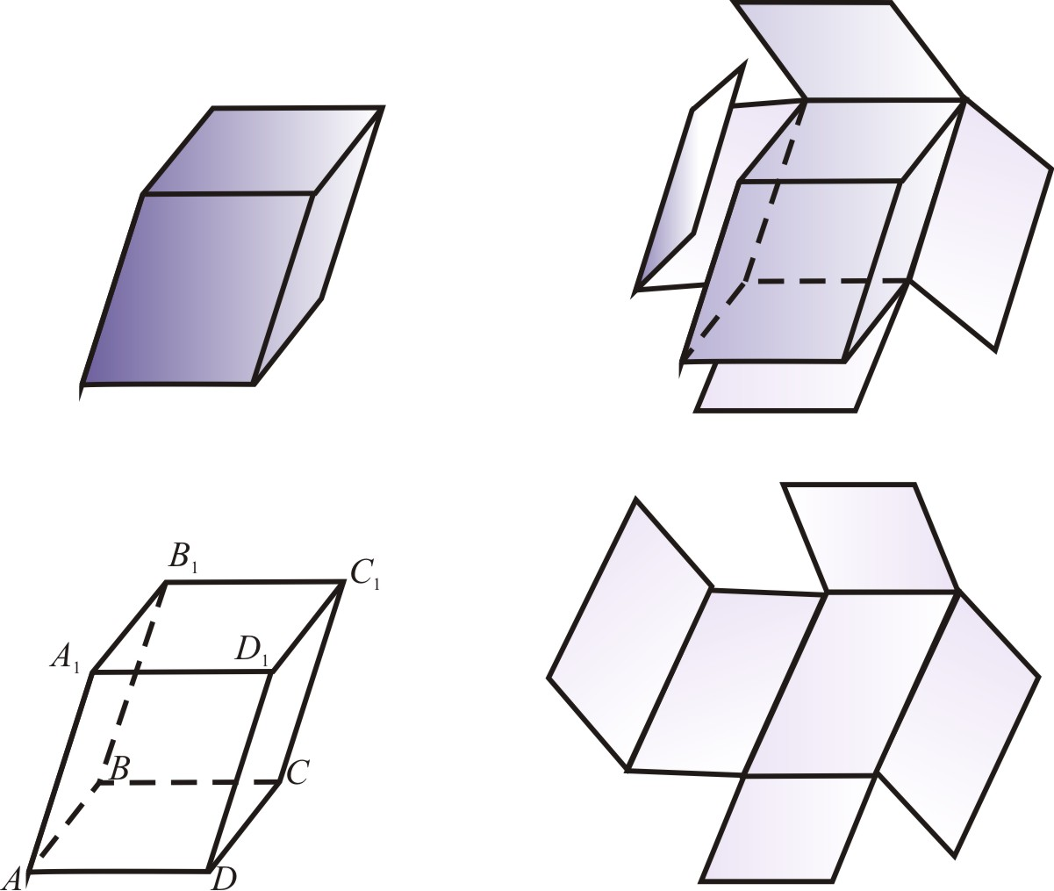
1. Введение в стереометрию | § 1. Основные понятия | 1.1.11 | Противолежащие грани параллелепипеда | – грани, не имеющие общего ребра  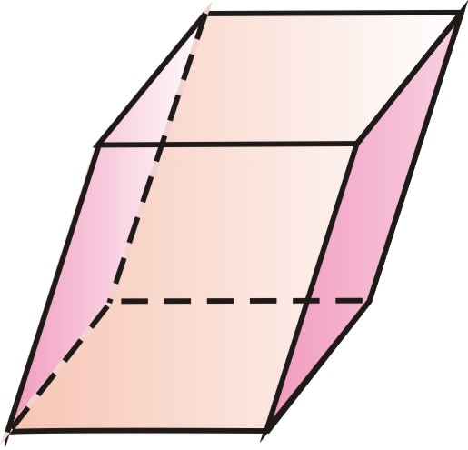
1. Введение в стереометрию | § 1. Основные понятия | 1.1.12 | Смежные грани параллелепипеда | – грани, имеющие общее ребро  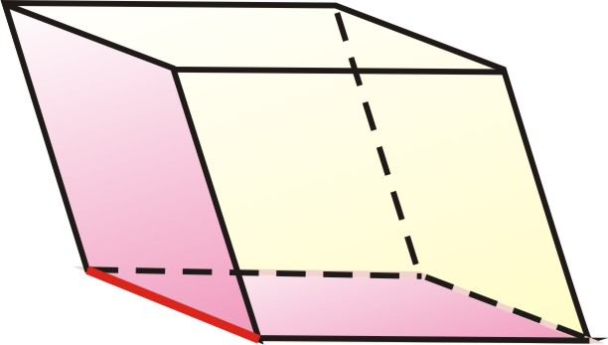
1. Введение в стереометрию | § 1. Основные понятия | 1.1.13 | Основания параллелепипеда | – какие-нибудь две противолежащие грани параллелепипеда  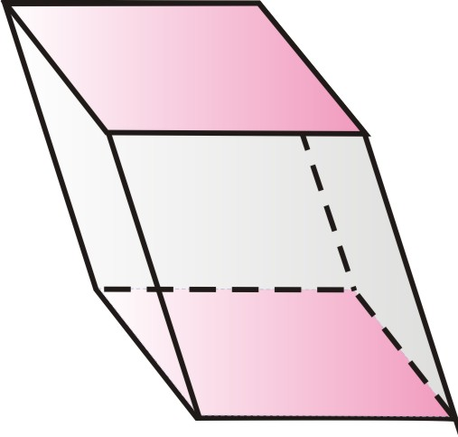
1. Введение в стереометрию | § 1. Основные понятия | 1.1.14 | Боковые грани параллелепипеда | – грани, отличные от оснований параллелепипеда
1. Введение в стереометрию | § 1. Основные понятия | 1.1.15 | Боковые рёбра параллелепипеда | – стороны боковых граней, соединяющие вершины оснований параллелепипеда  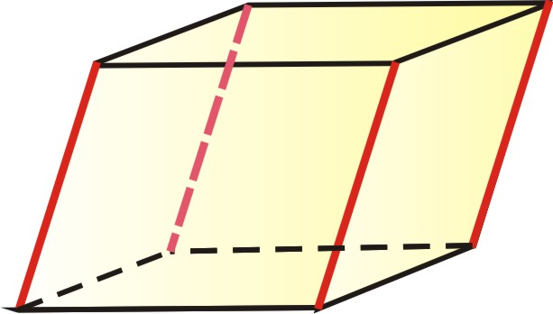
1. Введение в стереометрию | § 1. Основные понятия | 1.1.16 | Прямой параллелепипед | – параллелепипед, у которого боковые грани – прямоугольники.  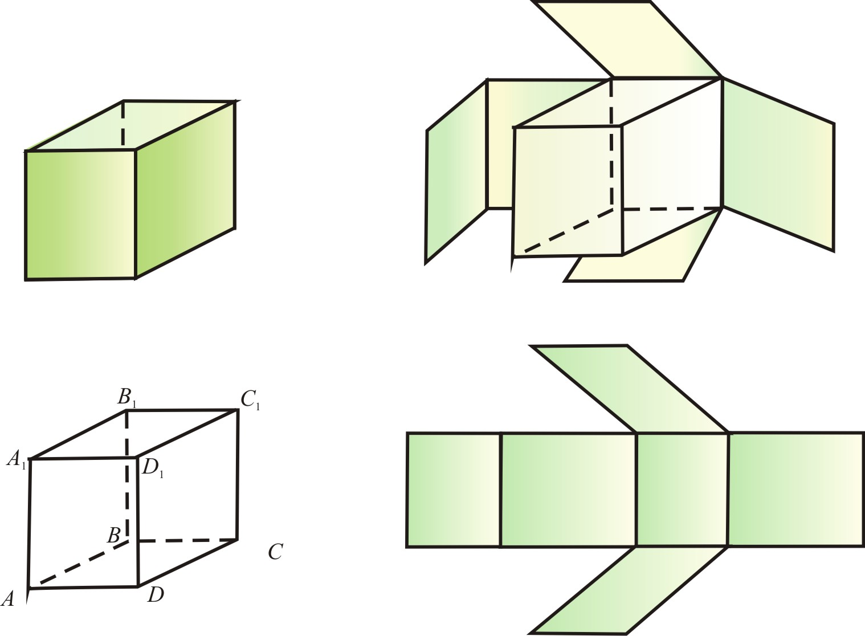
1. Введение в стереометрию | § 1. Основные понятия | 1.1.17 | Прямоугольный параллелепипед | – параллелепипед, у которого все грани – прямоугольники  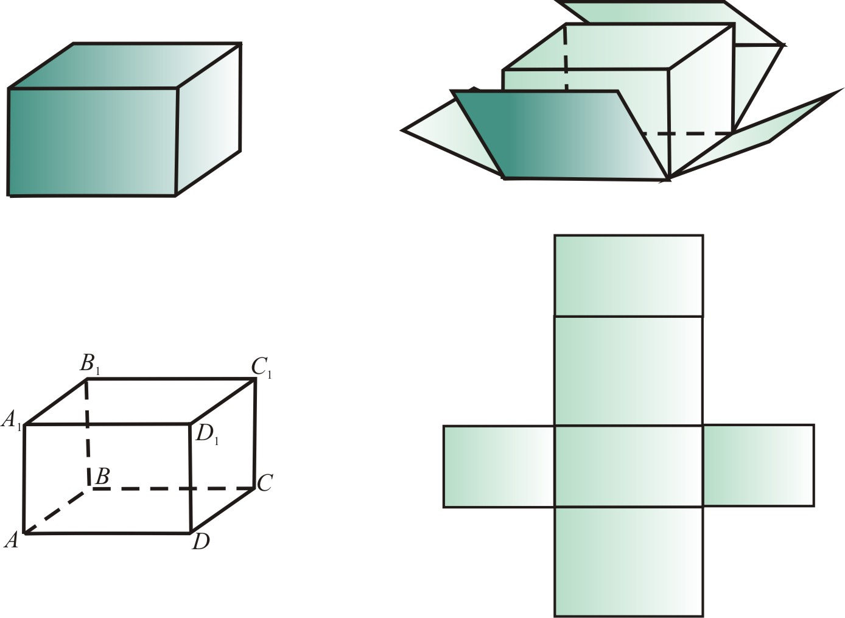
1. Введение в стереометрию | § 1. Основные понятия | 1.1.18 | Противолежащие вершины параллелепипеда | – вершины, не принадлежащие одной грани
1. Введение в стереометрию | § 1. Основные понятия | 1.1.19 | Диагональ параллелепипеда | – отрезок, соединяющий противоположные вершины параллелепипеда. У параллелепипеда четыре диагонали  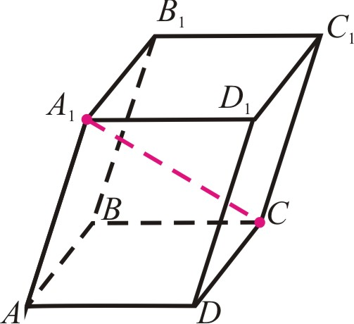
1. Введение в стереометрию | § 1. Основные понятия | 1.1.20 | Призма (п-угольная) | – многогранник, у которого две грани – равные п-угольники, а остальные п граней –параллелограммы; равные п-угольники называются основаниями, а параллелограммы – боковыми гранями призмы.  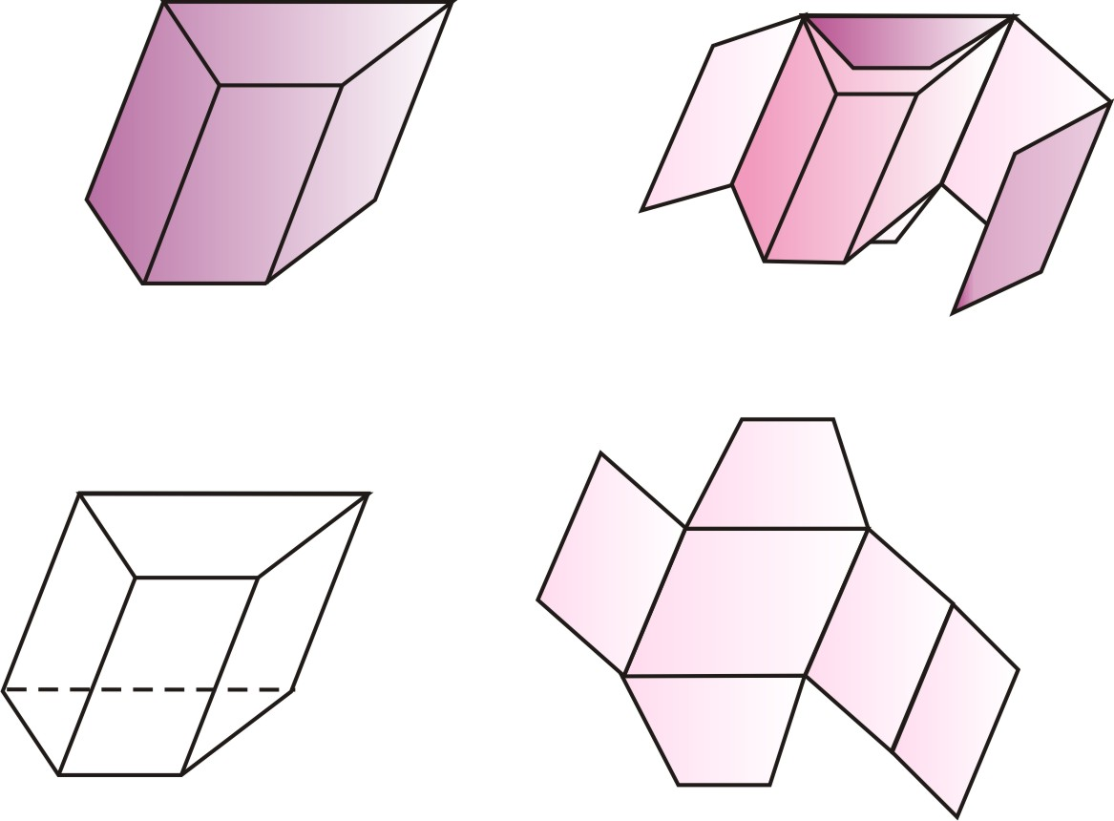
1. Введение в стереометрию | § 1. Основные понятия | 1.1.21 | Прямая призма | – призма, все боковые грани которой – прямоугольники  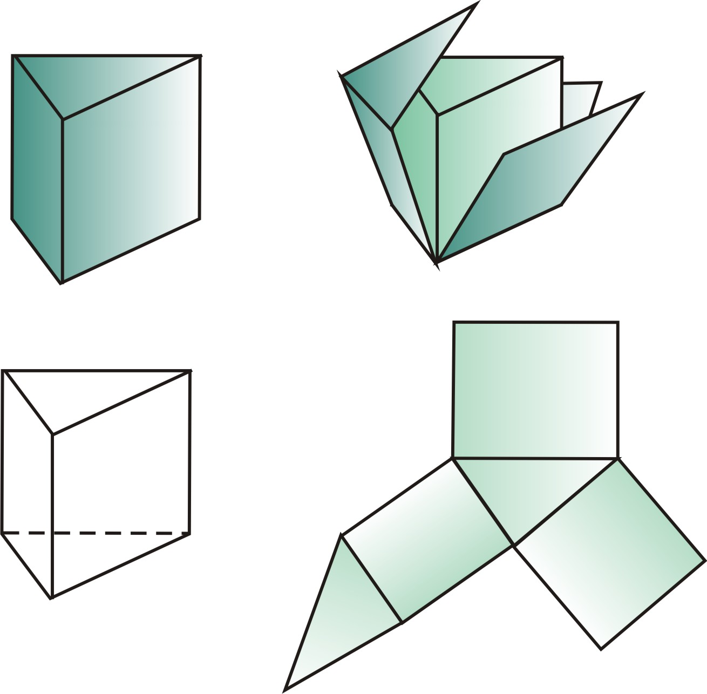
1. Введение в стереометрию | § 1. Основные понятия | 1.1.22 | Правильная п-угольная призма | – призма, все боковые грани которой – прямоугольники, а её основания – правильные п-угольники.  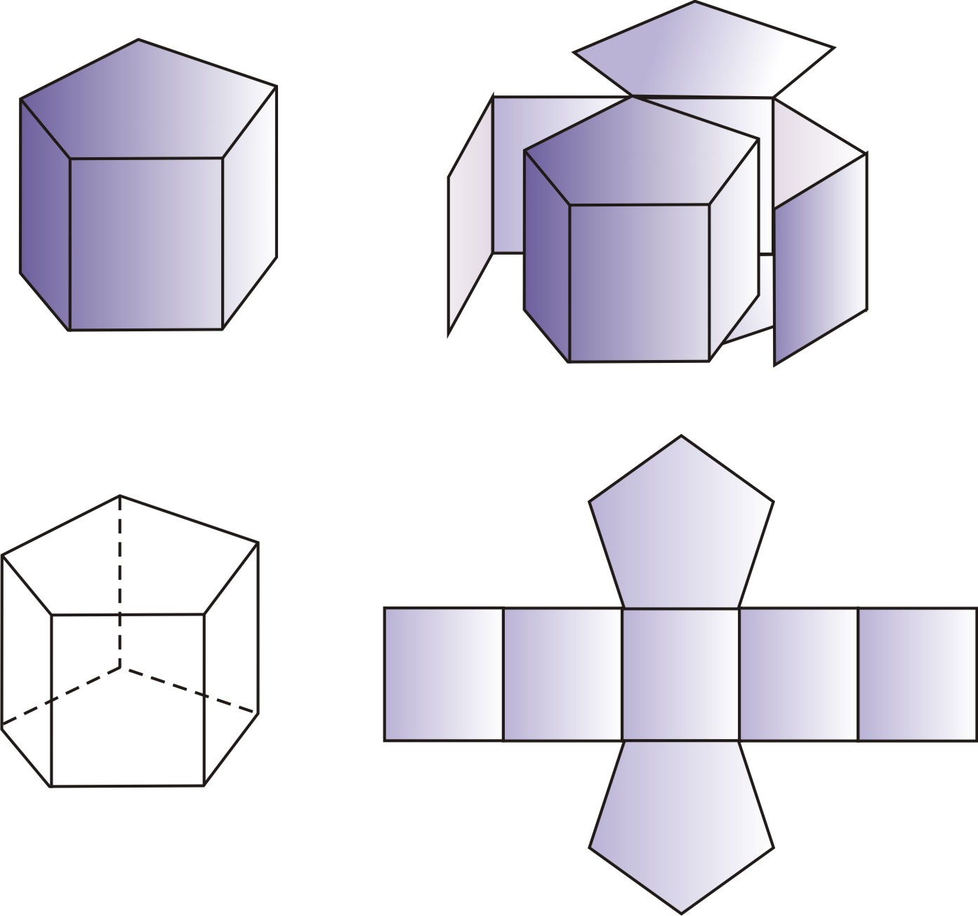
1. Введение в стереометрию | § 1. Основные понятия | 1.1.23 | Площадь боковой поверхности призмы | – сумма площадей боковых граней призмы
1. Введение в стереометрию | § 1. Основные понятия | 1.1.24 | Площадь поверхности призмы | – сумма площадей всех граней призмы
1. Введение в стереометрию | § 1. Основные понятия | 1.1.25 | Пирамида (п-угольная) | – многогранник, у которого одна грань – какой-нибудь п-угольник, а остальные п граней – треугольники с общей вершиной; п-угольник называется основанием; треугольники, имеющие общую вершину – боковыми гранями, а их общая вершина – вершиной пирамиды. Стороны граней пирамиды называются её рёбрами, а рёбра, сходящиеся в вершине – называются боковыми.  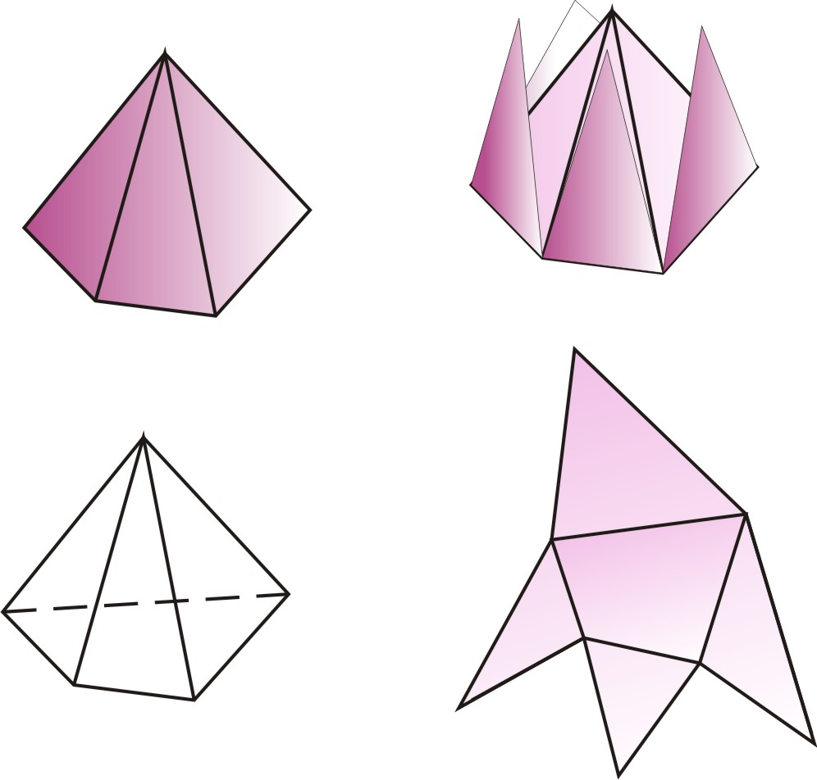
1. Введение в стереометрию | § 1. Основные понятия | 1.1.26 | Площадь боковой поверхности пирамиды | – сумма площадей боковых граней пирамиды
1. Введение в стереометрию | § 1. Основные понятия | 1.1.27 | Площадь поверхности пирамиды | – сумма площадей всех граней пирамиды
1. Введение в стереометрию | § 1. Основные понятия | 1.1.28 | Правильная пирамида | – пирамида, основание которой – правильный п-угольник, а все боковые рёбра равны между собой.  Боковые грани правильной пирамиды – равные друг другу равнобедренные треугольники.  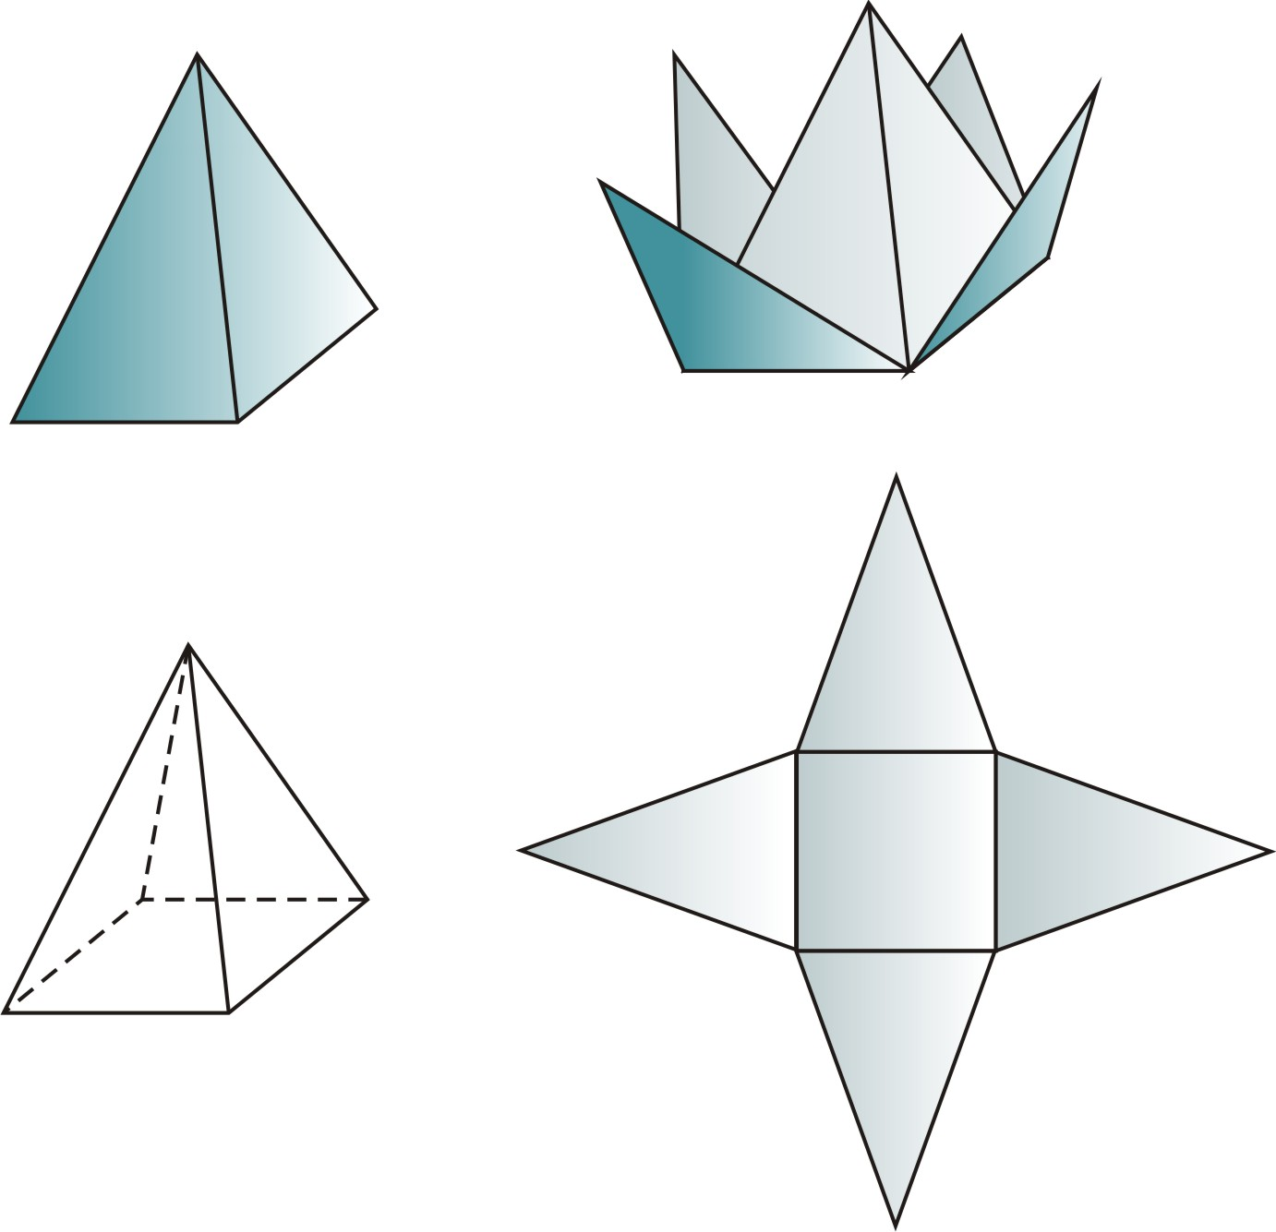
1. Введение в стереометрию | § 1. Основные понятия | 1.1.29 | Тетраэдр | – пирамида, все грани которой – правильные треугольники  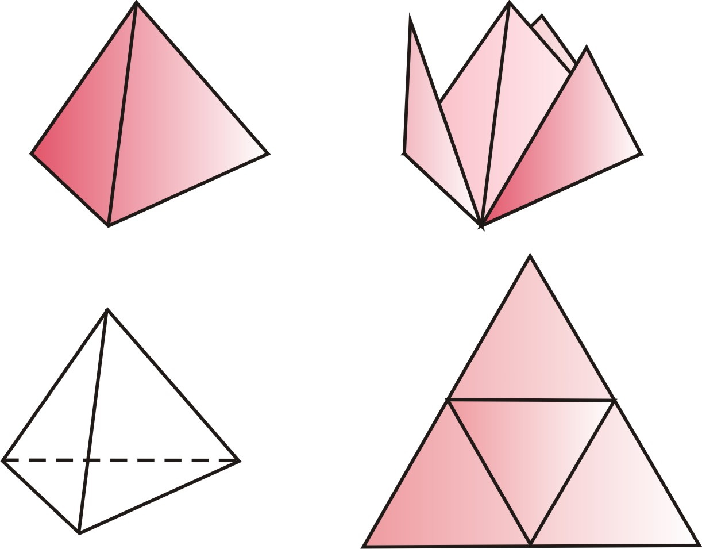
1. Введение в стереометрию | § 1. Основные понятия | 1.1.30 | Систематизация описаний многогранников
  Г Е О М Е Т Р И Ч Е С К О Е Т Е Л О
   | М Н О Г О Г Р А Н Н И К
   | ВЫПУКЛЫЙ МНОГОГРАННИК |  |  |  |  |  |  | НЕВЫПУКЛЫЙ МНОГОГРАННИК
   |  | ПРИЗМА |  |  | ПИРАМИДА
   |  | прямая призма |  |  | правильная пирамида
   |  | правильная призма
  П Р И З М А
  треугольная призма | четырёхугольная призма |  |  |  |  | n – угольная призма
   | параллелепипед
   | прямой параллелепипед
   | прямоугольный параллелепипед
   | куб
  П И Р А М И Д А
  треугольная пирамида |  |  | четырёхугольная пирамида | n – угольная пирамида
  правильная треугольная пирамида
  тетраэдр
1. Введение в стереометрию | § 1. Основные понятия | 1.1.31 | Построение изображения призмы | Последовательность построения изображения призмы ABCDEA₁B₁C₁D₁E₁:  - Выполняем изображение основания призмы – многоугольник ABCDE (рис. а).  - Проводим равные параллельные отрезки AA₁, BB₁, CC₁, DD₁, EE₁ (рис. б).  - Последовательно соединяем точки A₁, B₁, C₁, D₁, E₁ (рис. в).  - Невидимые рёбра изображаем пунктирной линией.  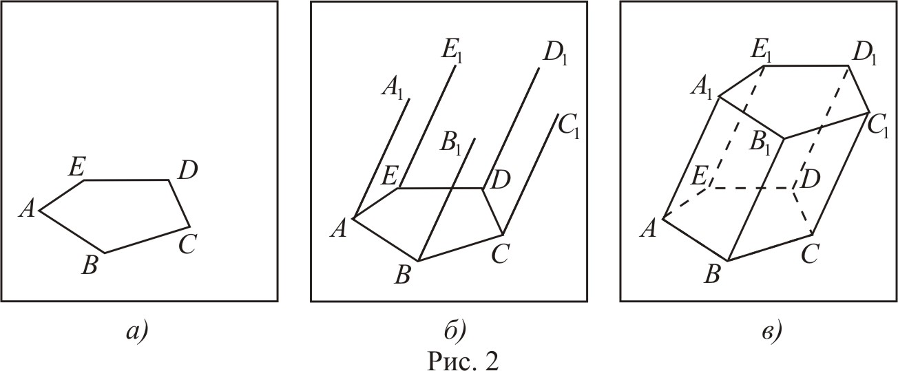
1. Введение в стереометрию | § 1. Основные понятия | 1.1.32 | Построение изображения пирамиды | Последовательность построения изображения пирамиды SABCDE :  - Выполняем изображение основания пирамиды – многоугольник ABCDE (рис. а).  - Вне многоугольника ABCDE изображаем вершину пирамиды - точку S .  - Соединяем точку S с точками A₁, B₁, C₁, D₁, E₁ (рис. б).  - Невидимые рёбра изображаем пунктирной линией .  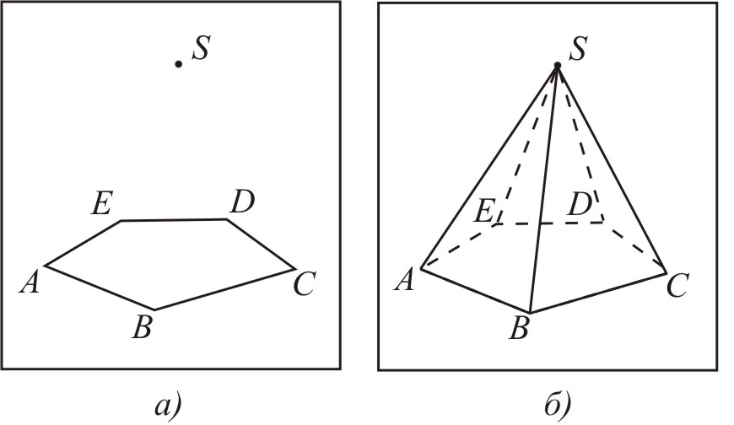
1. Введение в стереометрию | § 1. Основные понятия | 1.1.31 | Свойства куба | Длина диагонали грани куба $d=a\sqrt{2}$, где a – длина ребра куба.  Площадь грани куба $S_{\text{гр}}=a^{2}$.  Площадь полной поверхности куба $S_{\text{полн}}=6a^{2}$, где a – длина ребра куба  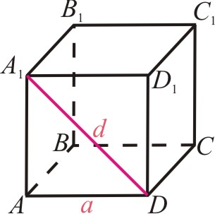
1. Введение в стереометрию | § 1. Основные понятия | 1.1.32 | Свойства тетраэдра | Длина высоты грани тетраэдра $h=\frac{a\sqrt{3}}{2}$, где a – длина ребра тетраэдра.  Площадь грани тетраэдра $S_{\text{гр}}=\frac{a^{2}\sqrt{3}}{4}$.  Площадь полной поверхности тетраэдра $S_{\text{полн}}=a^{2}\sqrt{3}$, где a – длина ребра тетраэдра  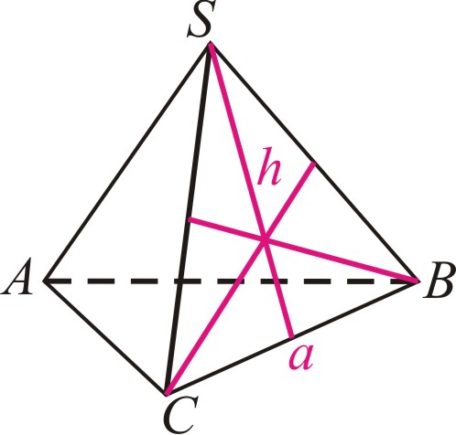
1. Введение в стереометрию | § 1. Основные понятия | 1.1.33 | Плоские углы при вершине многогранника | – углы граней при этой вершине
1. Введение в стереометрию | § 1. Основные понятия | 1.1.34 | Развёртка многогранника | – совокупность конечного числа многоугольников с указанным правилом склеивания их сторон или отрезков сторон. При этом склеивание двух отрезков означает установление между их точками соответствия, сохраняющего расстояния (соответствующие части отрезков имеют равные длины), и сопоставляемые точки считаются за одну точку многогранника, то есть отождествляются.  Правило склеивания (поместить во вкладке)  - некоторые стороны многоугольников могут быть разделены на отрезки, которые объявлены сторонами, а их концы – вершинами;  - каждая сторона склеивается не более, чем с одной стороной другого или того же самого многоугольника;  - от каждого многоугольника можно перейти к любому другому, переходя последовательно от одного многоугольника к другому через их склеенные стороны.  Стороны многоугольников называются рёбрами развёртки. Стороны, не склеенные с другими, образуют край развёртки. Вершины многоугольников называются вершинами развёртки.  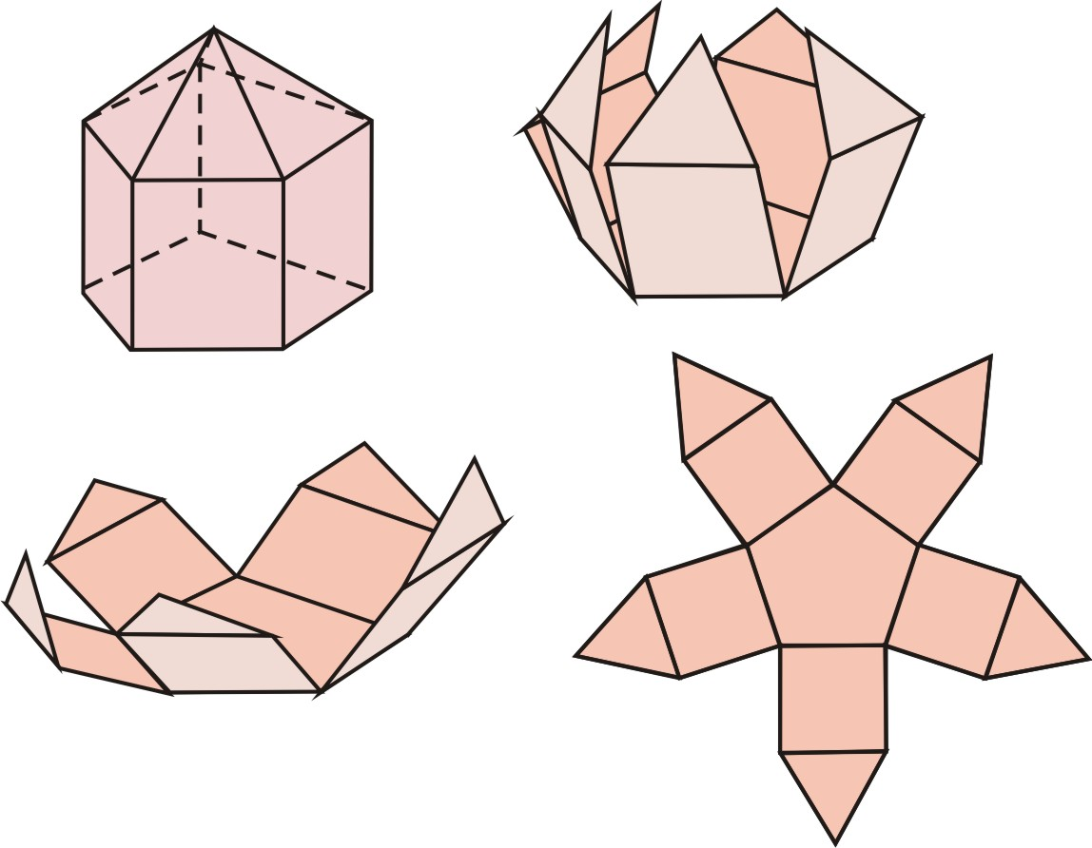
1. Введение в стереометрию | § 1. Основные понятия | 1.1.35 | Кратчайший путь между двумя точками по поверхности многогранника | вычисляется как кратчайшее расстояние между этими точками на развёртке данного многогранника. При этом следует учесть всевозможные случаи развёртки.  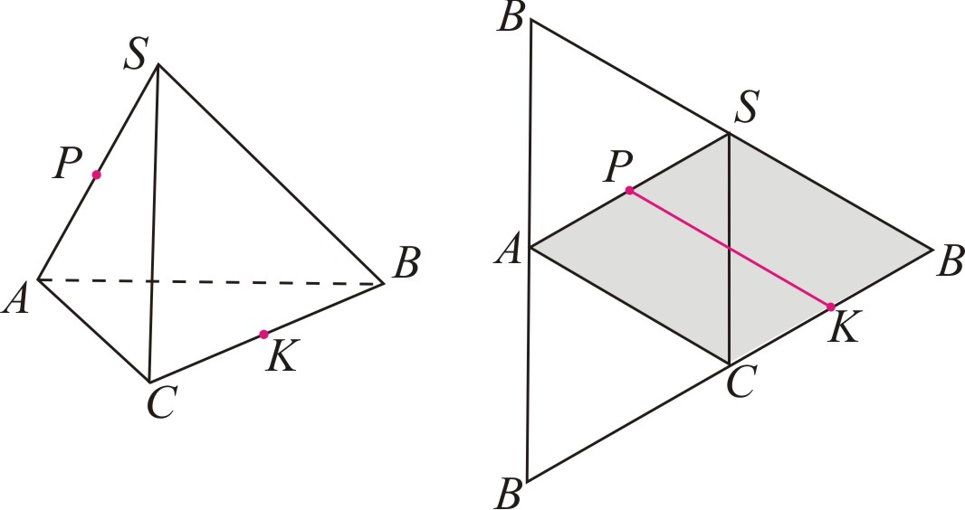  (опорная задача 1)
1. Введение в стереометрию | § 1. Основные понятия | 1.1.36 | Пространственная ломаная | – ломаная, звенья которой не лежат в одной плоскости  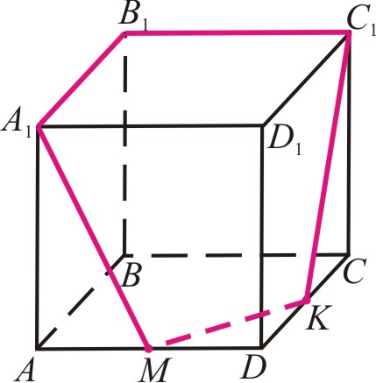
1. Введение в стереометрию | § 1. Основные понятия | 1.1.37 | Свойство треугольной пирамиды, суммы плоских углов при вершине которой равны 180° | Если суммы плоских углов при трёх вершинах треугольной пирамиде равны 180°, то все её грани – равные треугольники.  (опорная задача 2)

